广东省环境保护局办公室文件

粤环办〔2009〕28号

关于举办2009年省级环保补助资金
项目申报培训班的通知

各市、县环保局：
为提高2009年度省级环保补助资金项目申报水平，规范专项资金项目申报和资金使用管理，充分发挥环保补助资金使用效益，结合《广东省环保补助资金项目申报指南（2009～2010年）》（粤环〔2009〕11号），现分别定于2009年2月26-27日在惠州市、3月5-6日在肇庆市举办省级环保补助资金项目申报培训班。培训班由省环保局主办，省环境技术中心承办，分别由惠州市环保局、肇庆市环保局协办。现将有关事项通知如下：
一、培训内容
（一）申报指南解读；
（二）项目申报材料具体要求，项目评估的原则、方法及注意事项；
（三）省级环保补助资金安排项目管理要求；
（四）项目申报和实施管理经验交流讨论。
二、参加人员
各市、县环保局派负责专项资金项目管理的具体工作人员1名参加培训班。粤东片区（详见附件1）参加在惠州市举办的培训班；粤西片区（详见附件2）参加在肇庆市举办的培训班。
三、培训时间和地点
（一）粤东片区培训班。
1、会议地点：惠州市天悦（嘉柏）大酒店；地址：惠州市麦地路22号，酒店地图详见附件3。
2、会议报到时间：2月26日下午报到，27日举办培训班；报到地点：惠州市天悦（嘉柏）大酒店大堂。
（二）粤西片区培训班。
1、会议地点：肇庆市中青旅山水时尚酒店；地址：肇庆市西江北路36号（肇庆市体育中心西门路港大厦），酒店地图详见附件4。
2、会议报到时间：3月5日下午报到，6日举办培训班；报到地点：山水时尚酒店大堂。
请各市、县环保局于2月22日前将本地区参加培训班人员名单（含司机）回执（详见附件5）传真到省环境技术中心，同时将电子版发送到yexiuyun@gdepb.gov.cn。
会议食宿统一安排，费用自理。
四、联系人及电话
王顺强（省环保局）13580360728 020-85266620
叶秀云（省环境技术中心）13539993120 020-85519809，传真：020-85515803，Email: yexiuyun@gdepb.gov.cn
陈仕乐（惠州市环保局）13802876745 0752-2167976，传真：0752-2167970
谢茹（肇庆市环保局）13602976586 0758-2781022，传真：0758-2781008

附件：1．粤东片区清单
2．粤西片区清单
3．参加培训班人员回执
4．粤东片区培训班交通图
5．肇庆市中青旅山水时尚酒店交通图

广东省环境保护局办公室
二○○九年二月十七日

主题词：环保 专项资金 申报 培训班 通知
抄送：省环境技术中心。
广东省环境保护局办公室 2009年2月18日印发

粤东片区清单

深圳市
附件一
汕头市（澄海区、潮阳区、潮南区、南澳县）
韶关市（乐昌市、南雄市、仁化县、始兴县、翁源县、新丰县、乳源县、曲江区）
河源市（东源县、和平县、龙川县、紫金县、连平县）
梅州市（兴宁市、梅县、平远县、蕉岭县、大埔县、丰顺县、五华县）
惠州市（惠东县、博罗县、龙门县）
汕尾市（陆丰市、海丰县、陆河县）
东莞市
潮州市（饶平县、潮安县）
揭阳市（普宁市、揭东县、揭西县、惠来县）
粤西片区清单

广州市（从化市、增城市）
附件二
珠海市
佛山市
中山市
江门市（台山市、开平市、鹤山市、恩平市）
阳江市（阳春市、阳东县、阳西县）
湛江市（雷州市、廉江市、吴川市、遂溪县、徐闻县）
茂名市（信宜市、高州市、化州市、电白县）
肇庆市（四会市、高要市、广宁县、德庆县、封开县、怀集县）
清远市（英德市、连州市、佛冈县、清新县、连山县、连南县、阳山县）
云浮市（罗定市、新兴县、郁南县、云安县）
惠州市天悦（嘉柏）大酒店交通图
附件三
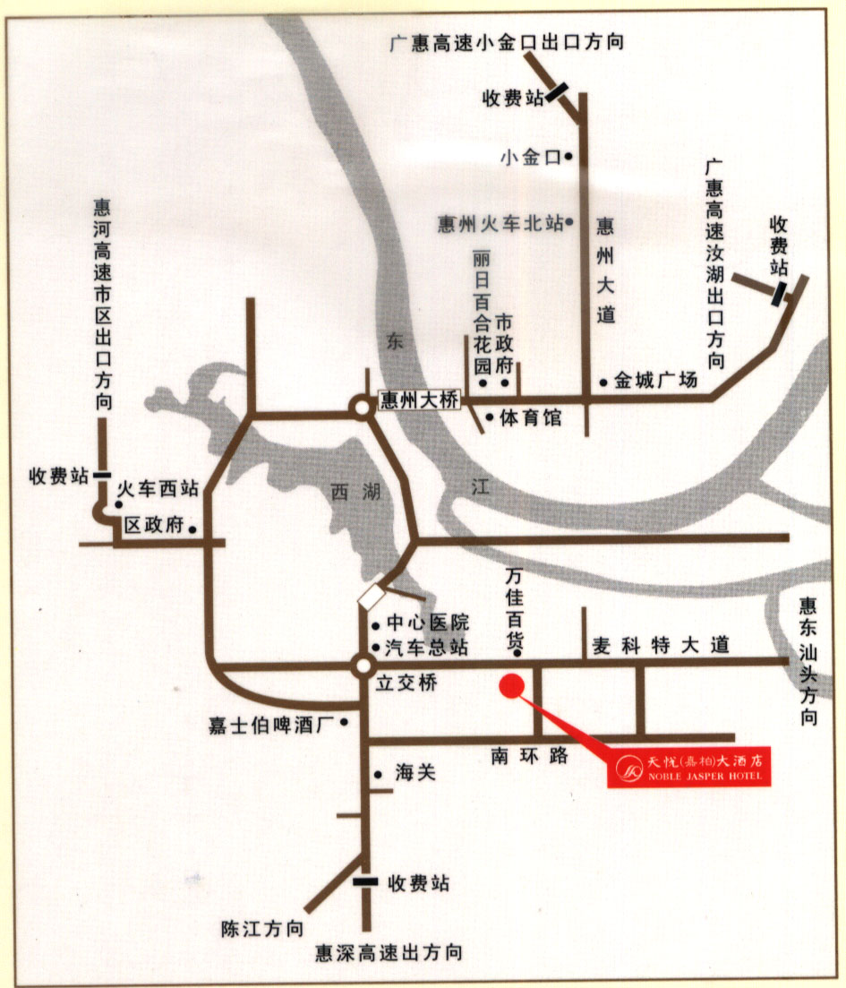

肇庆市中青旅山水时尚酒店交通图
附件四

参加培训班人员回执
附件五
单位（盖章）：
序号 | 姓 名 | 性 别 | 职 务 | 办公电话 | 手机 | 是否住单间
注：请于2月22日前将此回执传真到省环境技术中心（传真：020-85519809）。

